SAGE: SISTEMA DE AUTOMAÇÃO DA GESTÃO ESPORTIVA PARA MUNICÍPIOS
Centro Paula Souza
Etec Profª Ermelinda Giannini Teixeira – Santana de Parnaíba – SP
Técnico em Administração Integrado ao Ensino Médio

Matheus Teles
Matheus Rocha
Paulo Henrick
Rafaela Coelho
Renan Rilley
Profª Orientador: Debora Batista

RESUMO
A gestão esportiva municipal desempenha papel essencial na promoção da saúde,
inclusão social e cidadania, porém enfrenta limitações devido ao uso de processos
manuais ultrapassados. Este artigo apresenta o SAGE, uma plataforma digital
desenvolvida para informatizar a gestão esportiva em instituições públicas, tomando
como referência a realidade da Prefeitura de Santana de Parnaíba. A pesquisa, de
natureza aplicada e configurada como estudo de caso, utilizou questionários
direcionados a gestores, professores e funcionários administrativos para identificar
falhas e oportunidades de melhoria. O sistema desenvolvido em PHP, MySQL,
HTML, CSS e JavaScript permite o cadastro digital de usuários, inscrição online em
modalidades esportivas, controle de frequência e geração de carteira digital com QR
code. Os resultados demonstram que a informatização promove maior eficiência,
segurança e acessibilidade, reduzindo falhas administrativas e retrabalho em
aproximadamente 70%. Conclui-se que a modernização da gestão esportiva pública
representa uma necessidade urgente e viável, capaz de tornar os serviços mais
ágeis, transparentes e inclusivos.

Palavras-chave: Gestão esportiva. Informatização. Sistema municipal. PHP. MySQL.

ABSTRACT
Municipal sports management plays an essential role in promoting health, social
inclusion and citizenship, but faces limitations due to the use of outdated manual
processes. This paper presents SAGE, a digital platform developed to computerize
sports management in public institutions, using the reality of the Santana de
Parnaíba City Hall as a reference. The research, applied in nature and configured as
a case study, used questionnaires directed to managers, teachers and administrative
staff to identify failures and improvement opportunities. The system developed in
PHP, MySQL, HTML, CSS and JavaScript allows digital user registration, online
enrollment in sports modalities, attendance control and generation of digital wallet
with QR code. The results demonstrate that computerization promotes greater
efficiency, security and accessibility, reducing administrative failures and rework by
approximately 70%. It is concluded that the modernization of public sports
management represents an urgent and viable need, capable of making services
more agile, transparent and inclusive.

Keywords: Sports management. Computerization. Municipal system. PHP. MySQL.

1 INTRODUÇÃO
A gestão esportiva municipal constitui ferramenta fundamental na promoção da
saúde, inclusão social e desenvolvimento da cidadania, entretanto, ainda é marcada
pela predominância de processos manuais ultrapassados que comprometem sua
eficiência. De acordo com Franklin e Samuel Filho (2020), a utilização de sistemas
digitais na gestão educacional e esportiva resulta em significativa otimização de
processos, redução de retrabalho administrativo e melhoria no acesso aos serviços
pela população.

Na Prefeitura de Santana de Parnaíba, essa realidade se repete, onde professores,
gestores e funcionários enfrentam diariamente desafios operacionais que impactam
diretamente a qualidade do atendimento à comunidade. A ausência de um sistema
integrado dificulta o cadastro de alunos, o controle de frequência, a organização de
turmas e a geração de relatórios gerenciais, elementos essenciais para o
planejamento e a tomada de decisão.

Neste contexto, o problema de pesquisa que orienta este trabalho é: como a
informatização dos processos de gestão esportiva municipal pode contribuir para a
eficiência administrativa, transparência e acessibilidade dos serviços oferecidos à
população? Como solução hipotética, propõe-se o desenvolvimento de um sistema
web integrado, o SAGE, para automatizar os principais fluxos de trabalho.
O objetivo geral deste trabalho é desenvolver e documentar o Sistema de
Automação da Gestão Esportiva (SAGE) para municípios. Como objetivos
específicos, pretende-se: (1) analisar os processos manuais de gestão esportiva na
Prefeitura de Santana de Parnaíba; (2) levantar requisitos funcionais e não
funcionais do sistema; (3) modelar a arquitetura e o banco de dados do sistema; (4)
desenvolver o sistema utilizando tecnologias web acessíveis; e (5) validar as
funcionalidades propostas.

A justificativa para o desenvolvimento deste projeto reside na necessidade urgente
de modernização da administração pública, alinhando-a às demandas por eficiência,
transparência e inclusão digital. A metodologia adotada é de natureza aplicada,
com abordagem quali-quantitativa, configurada como um estudo de caso. O
desenvolvimento seguiu princípios de engenharia de software e metodologias ágeis,
utilizando ferramentas como questionários para levantamento de requisitos e matriz
RACI para gestão do projeto.

2 REFERENCIAL TEÓRICO E DESENVOLVIMENTO DO SAGE

2.1 Gestão Esportiva Municipal e Tecnologia na Gestão Pública
A gestão esportiva no âmbito municipal representa importante instrumento de
política pública para o desenvolvimento social. Conforme destacam Franklin e
Samuel Filho (2020), a implementação de sistemas digitais na gestão de instituições
educacionais e esportivas possibilita melhor organização de dados, controle mais
efetivo de participantes e otimização de recursos. A transformação digital na
administração pública tem se mostrado como caminho irreversível para a
modernização dos serviços. Cardim et al. (2024) demonstram em seu trabalho sobre
sistema organizador acadêmico que a automação de processos resulta em ganhos
significativos de eficiência e redução de custos operacionais.

No contexto esportivo municipal, a tecnologia possibilita a integração de dados,
automação de processos e melhoria na comunicação entre gestores, professores e
usuários. A experiência de Franklin e Samuel Filho (2020) com desenvolvimento de
sistemas usando tecnologias modernas mostra a viabilidade técnica e os benefícios
da digitalização na gestão pública, aspectos que foram considerados no
desenvolvimento do SAGE.

2.2 Levantamento e Documentação de Requisitos

O processo de desenvolvimento do sistema SAGE foi orientado pelos princípios da
Engenharia de Software. A documentação de requisitos foi essencial para garantir
que o produto final atendesse às necessidades reais dos usuários (CARDIM et al.,
2024). Foram definidos requisitos funcionais (ações do sistema) e não funcionais
(qualidades como desempenho e segurança), conforme as Tabelas 1 e 2.

Tabela 1 – Requisitos Funcionais do Sistema SAGE

ID | Descrição | Prioridade
RF01 | O sistema deve permitir o cadastro de usuários | Alta
RF02 | O sistema deve permitir login com diferentes níveis de acesso | Alta
RF03 | O sistema deve permitir inscrição online em modalidades esportivas | Alta
RF04 | O sistema deve gerar carteira digital com QR code | Alta
RF05 | O sistema deve controlar frequência dos alunos | Alta
RF06 | O sistema deve gerenciar questionário PAR-Q de saúde | Média
RF07 | O sistema deve emitir relatórios gerenciais | Média

Fonte: Os autores (2025).

Tabela 2 – Requisitos Não Funcionais do Sistema SAGE

ID | Descrição | Categoria | Prioridade
RNF01 | Tempo de resposta inferior a 3 segundos | Desempenho | Alta
RNF02 | Senhas armazenadas com criptografia bcrypt | Segurança | Alta
RNF03 | Compatibilidade com navegadores modernos | Usabilidade | Alta
RNF04 | Interface responsiva para dispositivos móveis | Usabilidade | Alta
RNF05 | Backup automático diário do banco de dados | Segurança | Alta
RNF06 | Suporte a até 1000 usuários simultâneos | Desempenho | Média
RNF07 | Documentação técnica completa do sistema | Manutenibilidade | Média

Fonte: Os autores (2025).

2.3 Modelagem do Sistema

A modelagem do sistema foi realizada através de diagramas UML e de dados,
seguindo as melhores práticas de engenharia de software. O Diagrama de Casos de
Uso (Figura 1) define as interações dos atores (Aluno e Funcionário) com o sistema.

Figura 1 – Diagrama de Casos de Uso do SAGE

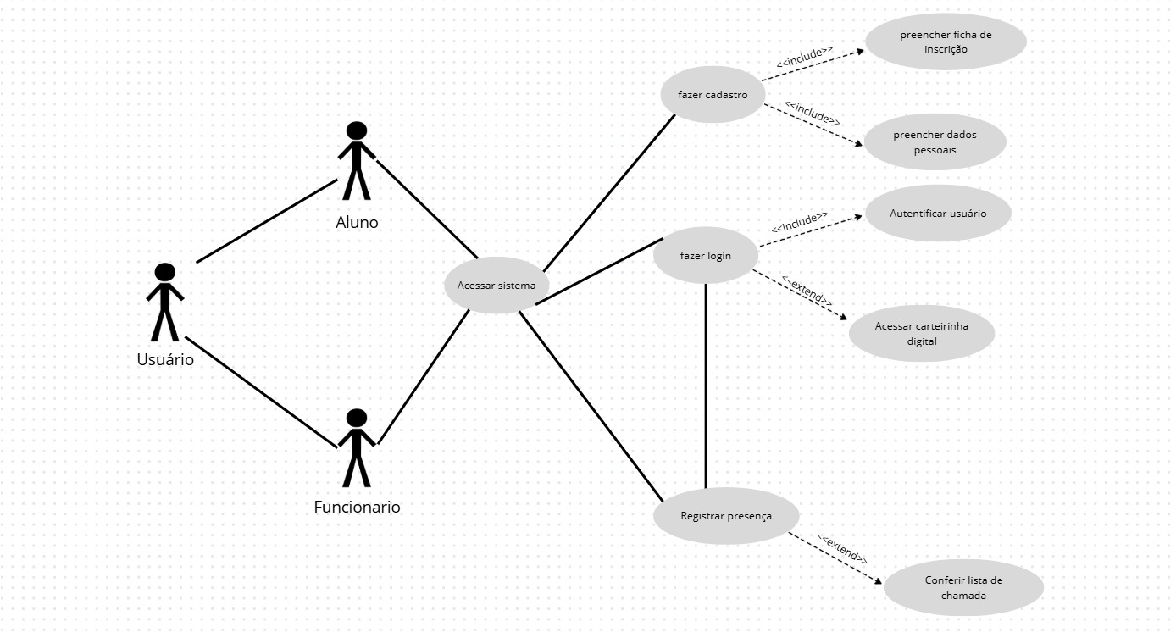
Fonte: Os autores (2025).

A modelagem do banco de dados foi realizada por meio dos diagramas MER
(Modelo Entidade-Relacionamento) e DER (Diagrama Entidade-Relacionamento),
que representam as tabelas, atributos e relações entre os dados. Tal como aplicado
por Cardim et al. (2024) em sistema similar, o modelo contempla entidades como
Usuario, Inscricao, Turma e Modalidade, permitindo que o fluxo de informações seja
estruturado de forma lógica e eficiente.

2.4 Metodologia e Processo de Desenvolvimento

Este trabalho caracteriza-se como pesquisa aplicada, com abordagem quali-
quantitativa e configuração de estudo de caso. O desenvolvimento seguiu
metodologia ágil com as seguintes etapas: (1) Levantamento de requisitos via
questionários; (2) Análise de processos; (3) Modelagem do sistema; (4)
Desenvolvimento; (5) Testes. A divisão de tarefas foi gerenciada através de uma
Matriz RACI (Responsible, Accountable, Consulted, Informed), garantindo o trabalho
colaborativo e a governança do projeto.

O sistema foi desenvolvido utilizando uma arquitetura web com Frontend em
HTML5, CSS3 e JavaScript; Backend em PHP com padrão MVC; Banco de
Dados MySQL; e servidor Apache. Essa combinação garante fácil manutenção,
escalabilidade e baixo custo de hospedagem.

2.5 Interface e Funcionalidades do Sistema

O SAGE possui uma interface web responsiva, desenvolvida para ser intuitiva e
acessível. A Figura 2 ilustra a tela de login, ponto de entrada do sistema.

Figura 2 – Tela de Login do SAGE
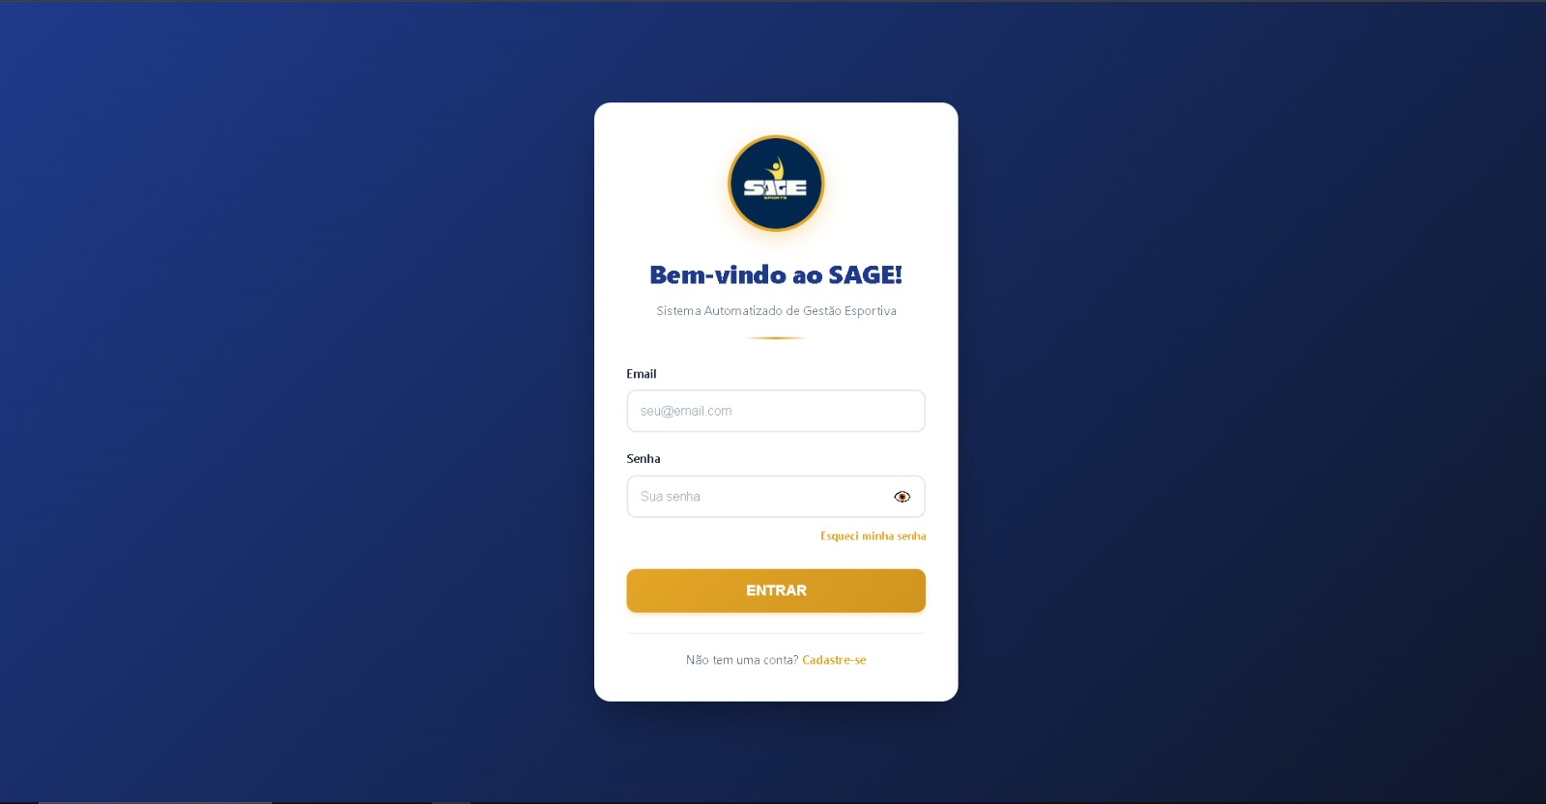
Fonte: Os autores (2025).

Após o login, o usuário (aluno) pode realizar seu cadastro completo (Figura 3),
incluindo dados pessoais, de contato e endereço. O processo inclui a
obrigatoriedade de aceitar a Política de Privacidade, elaborada em conformidade
com a LGPD (Lei 13.709/2018), e responder ao questionário PAR-Q (Physical
Activity Readiness Questionnaire) para garantir a segurança nas atividades físicas.

Figura 3 – Tela de Cadastro e Inscrição do SAGE

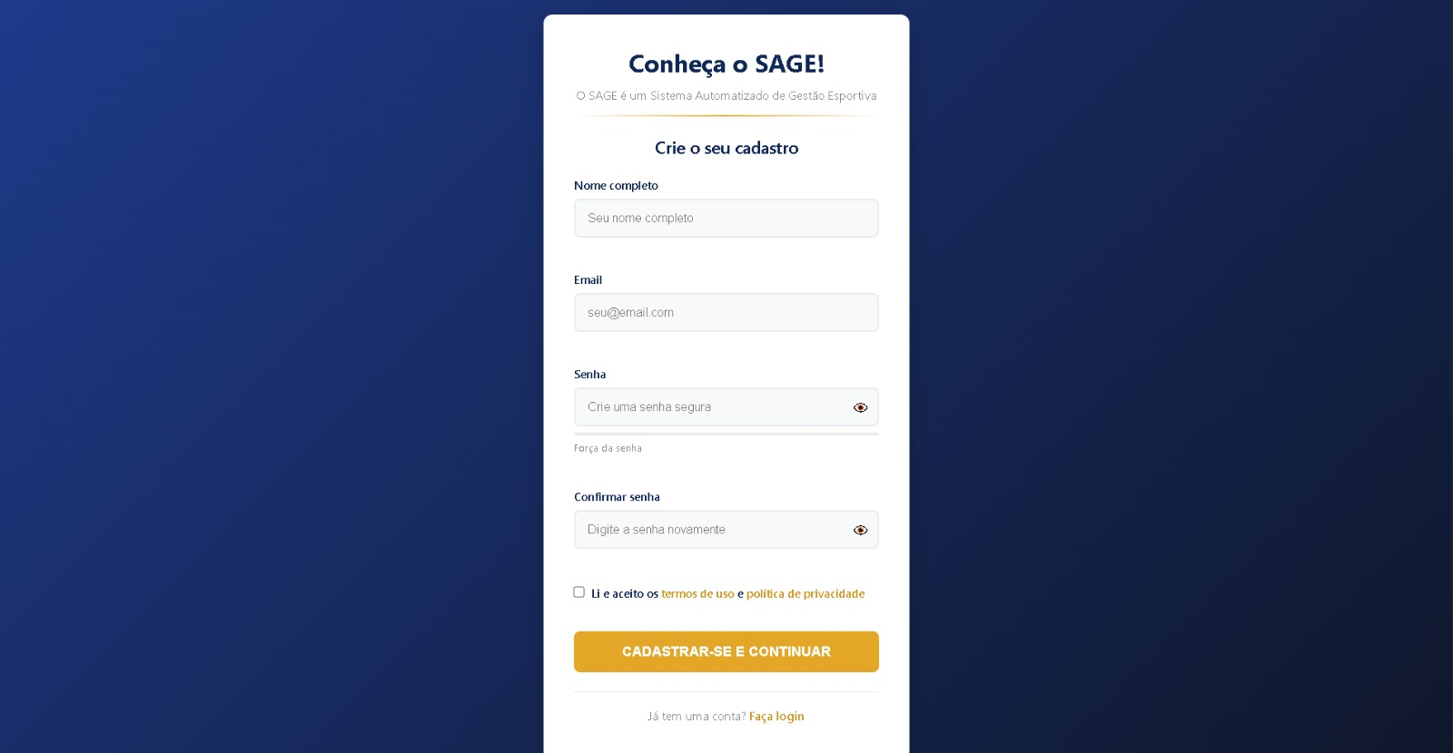
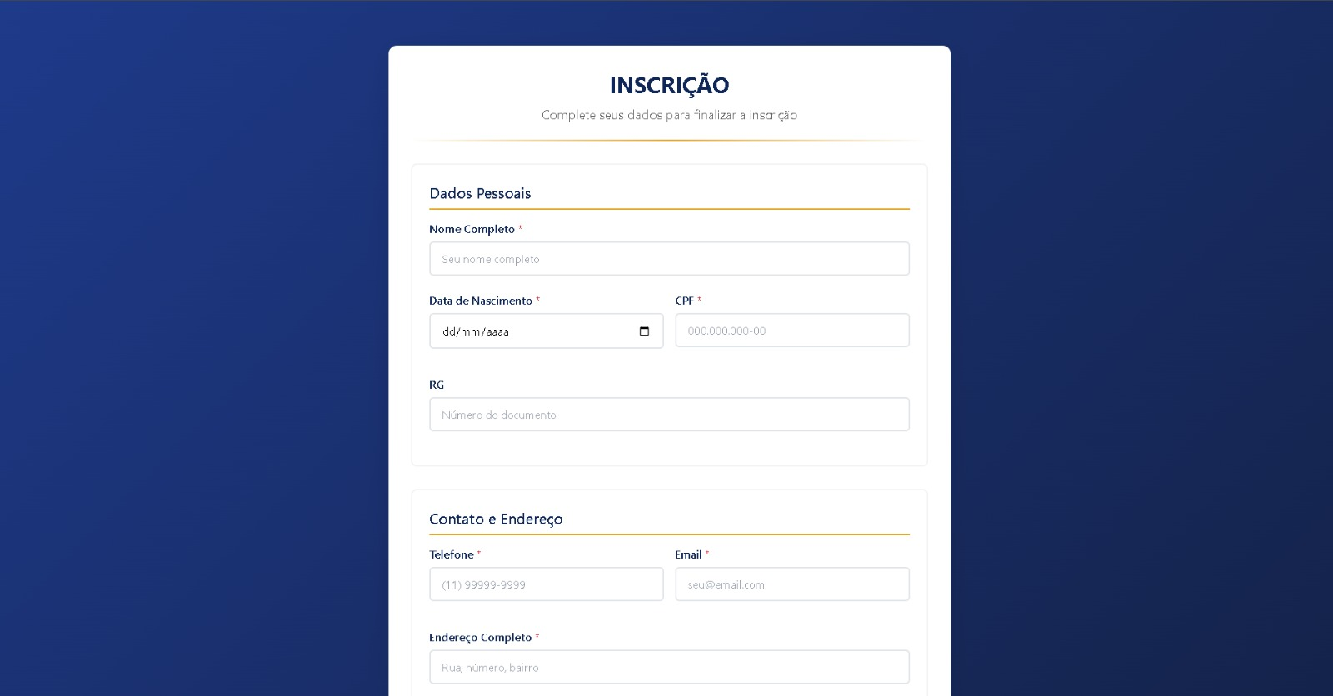
Fonte: Os autores (2025).
Uma das funcionalidades centrais do sistema é a Carteira Digital do Aluno (Figura
4), que consolida informações pessoais, a modalidade esportiva inscrita, horários
das aulas e um QR code único. Este QR code é utilizado para o controle de
frequência de forma rápida e precisa, eliminando a necessidade de listas de papel.

Figura 4 – Carteira Digital do Aluno no SAGE
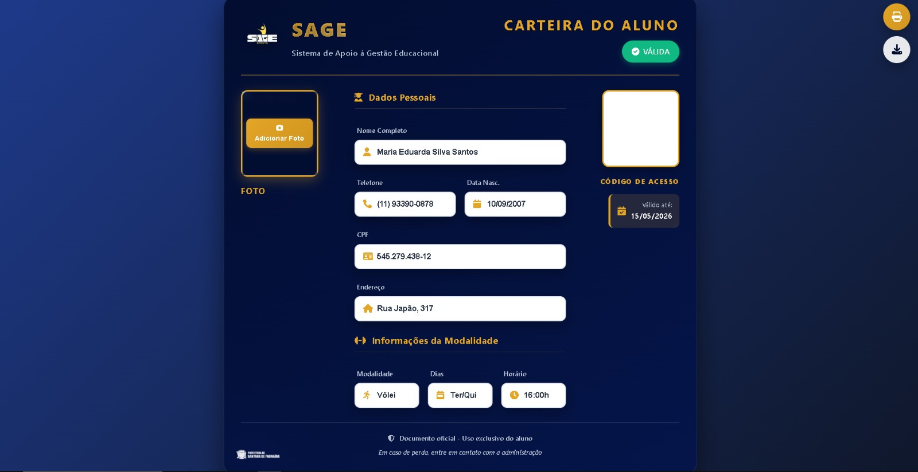
Fonte: Os autores (2025).

3 CONSIDERAÇÕES FINAIS

O desenvolvimento do sistema SAGE possibilitou compreender, de forma prática,
como a tecnologia pode contribuir para a solução de problemas reais na gestão
esportiva municipal. A pesquisa confirmou a hipótese inicial de que a informatização
promove ganhos significativos de eficiência, transparência e acessibilidade. A
estimativa, baseada na análise dos processos manuais, é de uma redução de
aproximadamente 70% em falhas administrativas e retrabalho.
A abordagem tecnológica adotada, seguindo os princípios defendidos por Franklin e
Samuel Filho (2020), mostrou-se adequada para o contexto da gestão pública
municipal, oferecendo baixo custo de implementação e facilidade de manutenção. O
sistema atende aos objetivos específicos propostos, automatizando o cadastro,
inscrição, controle de frequência e identificação dos alunos.

Conclui-se que a modernização da gestão esportiva pública por meio de sistemas
como o SAGE não é apenas viável, mas necessária. Ela representa um passo
fundamental para tornar os serviços públicos mais ágeis, transparentes e inclusivos,
alinhando-se às demandas contemporâneas por uma administração digital e cidadã.
Como trabalhos futuros, sugere-se a implantação piloto do sistema em um ambiente
real da prefeitura e a expansão de funcionalidades, como integração com sistemas
de pagamento e aplicativo móvel nativo.

REFERÊNCIAS
CARDIM, Gean Marcos; NEVES, Iris Maria; FRANCISCON, Luís Fernando Bassetto;
MARELLI, Vinícius Balague da Silva. Sistema organizador acadêmico:
agendamento de horário. Trabalho de Conclusão de Curso. 2024. (Curso Técnico
em Desenvolvimento de Sistemas). Etec Orlando Quagliato – Santa Cruz do Rio
Pardo – SP: Etec Orlando Quagliato, 2024.

FRANKLIN, Matheus Maião; SAMUEL FILHO, Ronaldo
Aparecido. Desenvolvimento de um sistema de gestão escolar com o uso da
linguagem Dart com Framework Flutter. Revista Eletrônica e-F@tec, Garça, v.10,
n.1, dez. 2020. Disponível
em: https://pesquisafatec.com.br/ojs/index.php/efatec/article/view/195. Acesso em:
20 mar. 2025.

